中國文化大學114年度高教深耕計畫活動成果紀錄表
子計畫 | 高教深耕計畫A4營造自主學習環境，構築學生自主學習能力
具體作法 | A4-1-5曉峰學苑-永續領導力人才培育計畫
主題 | 曉峰學苑講座
內容 | 主辦單位：曉峰學苑  活動日期：115年4月22日14:00-16:00  活動地點：大恩101教室  主 講 者：2025蹲點台灣活動夥伴 牟翊璇小姐、謝佳怡小姐  參與人數： 26+5人(林協成老師、高世威副執行長、林佳儀經理以及2位分享者)  內 容：  「蹲點‧台灣」活動由中華電信基金會與國立政治大學廣播電視學系共同舉辦，  每年號召大學生兩人一組利用暑假前往偏鄉社區、部落蹲點15~20天，  並於蹲點期間發揮專長為社區服務，同時用文字與影像記錄社區故事。  今天由中華電信基金會副執行長高世威先生，帶領兩位蹲點的同學與我們分享。  #部落的日常是我的非常｜在靜浦解鎖生命技能  對企管系的翊璇來說，這 20 天是一場震撼教育。她跟著部落上山採棕櫚葉、學習只有女性能掌管的釀酒技術，更體驗了從深夜跳到黎明的收穫祭迎靈。她驚訝於天主教與祖靈信仰的完美並存，也解鎖了包檳榔、騎沙灘車、拖動 16 公斤漁網的全新技能。  心得： 「做就對了！自己一次精彩的機會」。翊璇鼓勵大家跨出校園，這份厚實的文化底蘊，是送給自己最精彩的成長禮。  #拉近距離從蹭飯開始  走進古坑華南社區，佳怡與彤瑾快速開啟「蹭飯模式」！這群 70 歲以上長輩的熱情讓她們受寵若驚，每天都有人領她們進家門。為了回饋這份照顧，她們不僅開發桌遊、協助中元普渡，甚至坐上推土機幫忙災後重建。這趟旅程讓她們發現，服務不僅是付出，更是與社區建立如家人般的牽絆。
活動  照片 | 活動照片電子檔名稱 | 活動照片內容說明
 | 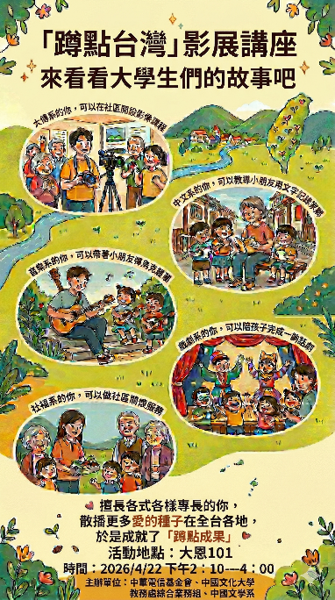 | 海報
 | 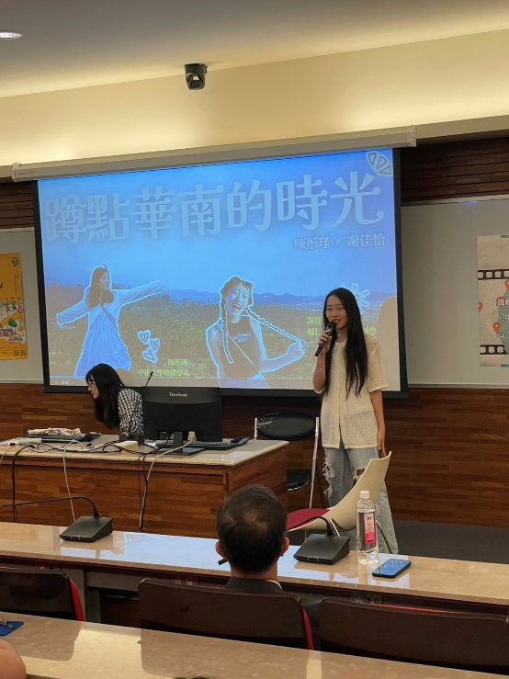  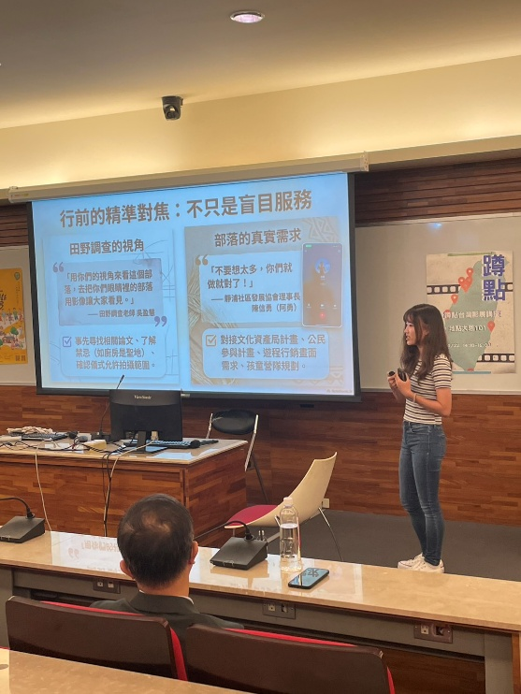 | 牟翊璇小姐、謝佳怡小姐分享
 | 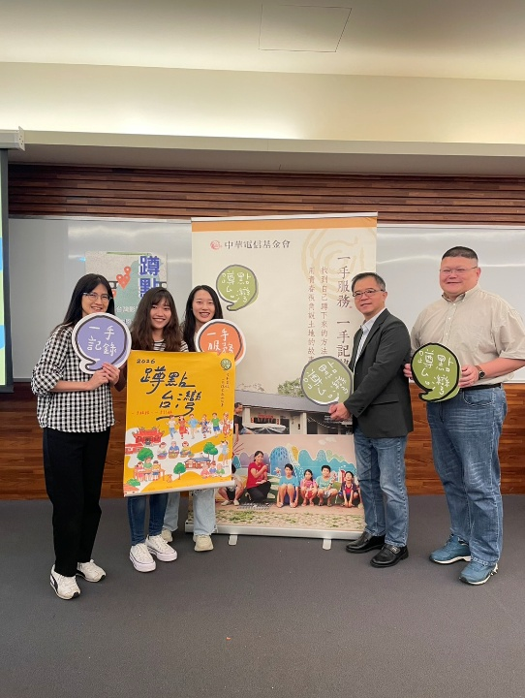  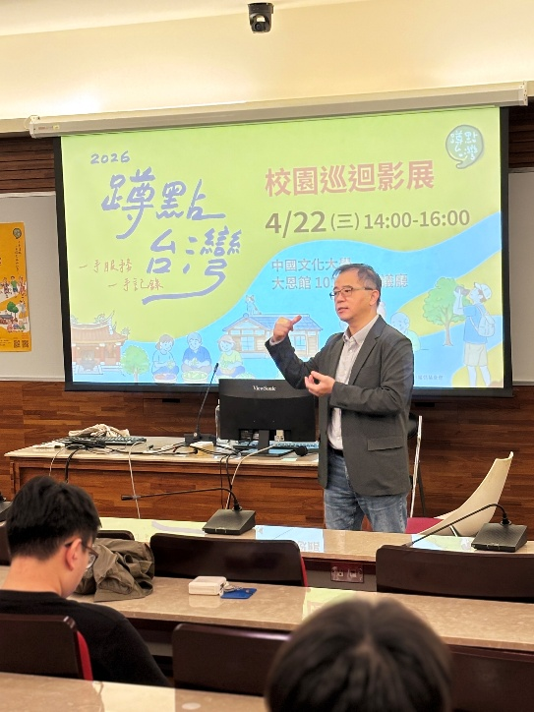 | 中華電信基金會副執行長高世威先生 開場
 | 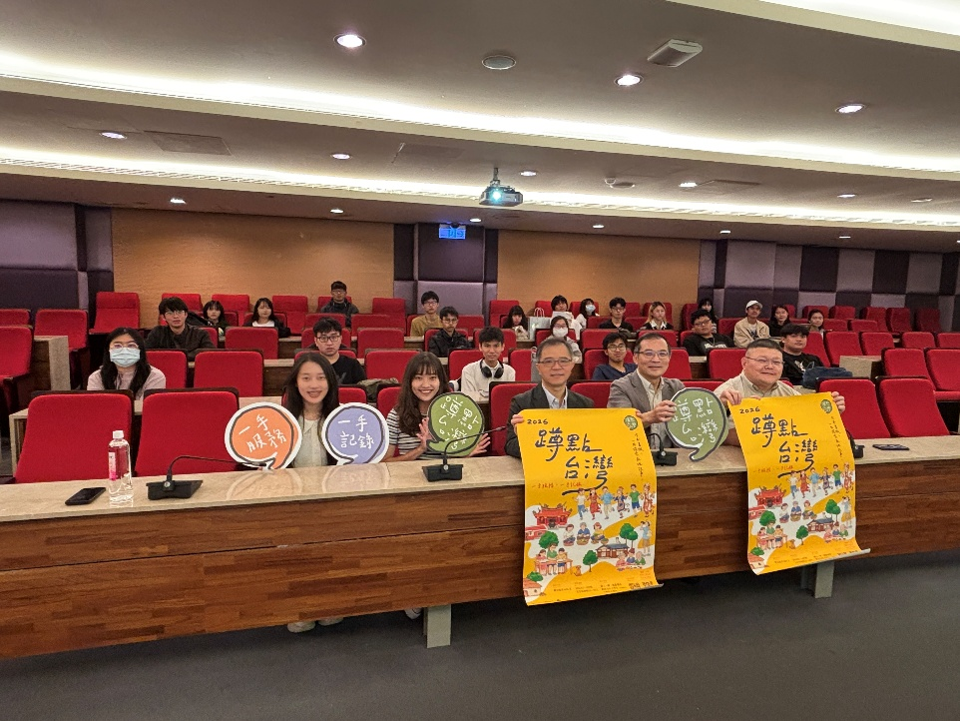 | 大合照

